**JELGAVAS TEHNIKUMS**

**PATRIKS LAURIS KRUSTIŅŠ**

**Šahu tīmekļa lapas dokumentācija**

**Projektu dokumentācija**

**Programmēšanas tehniķis**

**Jelgava 2023**

**SATURS**

**PROJEKTA PLĀNOŠANA UN PLĀNU PĀRSKATĪŠANA** 4

**1.** **Projekta plāns** 4

**PROGRAMMATŪRAS IZSTRĀDES VIDES IEKĀRTOŠANA** 5

**1.** **Izstrādes rīki** 5

**2.** **Izmantotās valodas un sistēmas** 5

**3.** **Rīku iekārtošana** 5

**3.1** **Visual Studio Code** 5

**3.2** **XAMPP** 5

**3.3** **HeidiSQL** 5

**NEFUNKCIONĀLĀS PRASĪBAS** 7

**1.** **Šaha laukums** 7

**2.** **Šaha kauliņi** 8

**3.** **Iesākt spēli poga** 8

**4.** **Spēles izvēles lauks** 9

**FUNKCIONĀLĀS PRASĪBAS** 10

**1.** **Globālie mainīgie** 10

**2.** **“ChessPiece” objekts** 10

**3.** **“initializeBoard” metode** 10

**4.** **“createPiece” metode** 10

**5.** **“getPiece” metode** 11

**6.** **“showBoard” metode** 11

**7.** **“showLegalMoves” metode** 11

**8.** **“switchTurn” metode** 11

**9.** **“isCheck” metode** 11

**10.** **“isCheckmate” metode** 12

**11.** **“isStalemate” metode** 12

**12.** **“promotePawn” metode** 12

**13.** **“promptPromotion” metode** 12

**14.** **“updateLocation” metode** 12

**15.** **“getPrevGameData” metode** 13

**16.** **“listPrevGameData” metode** 13

**17.** **“switchPage” metode** 13

**18.** **“selectPrevGameData” metode** 13

**19.** **“formatMoveHistory” metode** 13

**20.** **“moveInHistory” metode** 14

**21.** **“showGameResult” metode** 14

**PROGRAMMATŪRAS LĪMEŅI** 15

**1.** **Lietotāju līmenis** 15

**PROGRAMMATŪRAS GAITA** 16

**1.** **Iesākšanas process** 16

**2.** **Šahu spēle** 16

**3.** **Pārskatu režīms** 16

**LIDZĪGU PROGRAMMATŪRU ANALĪZE** 17

**1.** **Analīze** 17

**2.** **“Chess.com”** 17

**3.** **“LiChess.org”** 17

**2.** **Salīdzinājums** 17

# **PROJEKTA PLĀNOŠANA UN PLĀNU PĀRSKATĪŠANA**

# **Projekta plāns**

Projekta mērķis ir izveidot tīmekļa lapu, kur ir iespējams spēlēt šahu un pārskatīt iepriekš spēlētas šahu spēles, paplašinot to ar vairāk funkcijām pēc sākotnējas versijas izstrādāšanas.

Sākotnējā versijā ir ieplānots:

* 1. Iespēja uzsākt šahu spēli;
  2. Funkcionāla šahu spēles sistēma;
  3. Pabeigtas spēles tiek saglabātas datubāzē;
  4. Iespēja redzēt pabeigtās spēles un pārskatīt tās.

# **PROGRAMMATŪRAS IZSTRĀDES VIDES IEKĀRTOŠANA**

# **Izstrādes rīki**

* Visual Studio Code – kodu rakstīšanas;
* XAMPP – lokālu serveru un datubāzes uzstādīšanai;
* HeidiSQL – datubāzes izveidei un rediģēšanai

# **Izmantotās valodas un sistēmas**

* HTML – tīmekļa lapas struktūras izveidei
* CSS – lapas noformēšanai
* javascript – lapas funkcionālo funkciju izveidei
* PHP – sazināšanai starp lietotāju un serveri datu pārsūtīšanai
* Apache – lokālu serveru uzstādīšanai
* MySQL - datubāzes datu atlasei un rediģēšana

# **Rīku iekārtošana**

## **Visual Studio Code**

* Lejupieladējiet Visual Studio Code instalētāju no tās mājaslapas
* Palaidiet instalētāju un sekojiet to instrukcījām
* Iesāciet Visual Studio Code un atveriet tajā projekta failus
  1. **XAMPP**
* Lejupieladējiet XAMPP no tās mājaslapas
* Iesāciet XAMPP
* XAMPP programmā iesāciet Apache un MySQL servisus
* Projekta failu mapi ievietojiet htdocs mapē, kuru var atrast caur C:/xampp
* Savā internet pārlūkprogrammā ejiet uz 127.0.0.1/[projekta mapes nosaukums]
* Atveriet projekta html failu, lai varētu testēt jauno kodu
  1. **HeidiSQL**
* Lejupieladējiet HeidiSQL no tās mājaslapas
* Iesāciet HeidiSQL un izveidojiet jaunu sesiju
* XAMPP programmā iesāciet MySQL servisus
* Atveriet sesiju HeidiSQL programma

# **NEFUNKCIONĀLĀS PRASĪBAS**

## **Šaha laukums**



* Notiek šaha spēle virs šī elementa;
* Sastāv no 8x8 šaha galdiņa raksta;
* Gaišo laukumu krāsa ir #FFCE9E;
* Tumšo laukumu krāsa ir #D18B47.

## **Šaha kauliņi**



* Katram kauliņam ir savs SVG fails;
* Izmērs ir 12.5% no šaha laukuma lieluma;
* Kauliņi atradīsies uz šaha laukuma to iedomātajās vietās spēles sākumā.

## **Iesākt spēli poga**

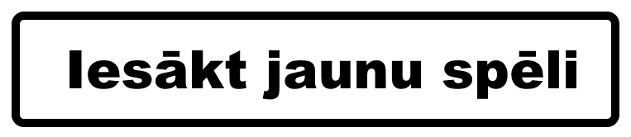

* Kontūra ir ar noapaļotiem stūriem;
* Pogas fonts ir Arial.
* Nospiežot pogu iesāk jaunu šahu spēli

## **Spēles izvēles lauks**

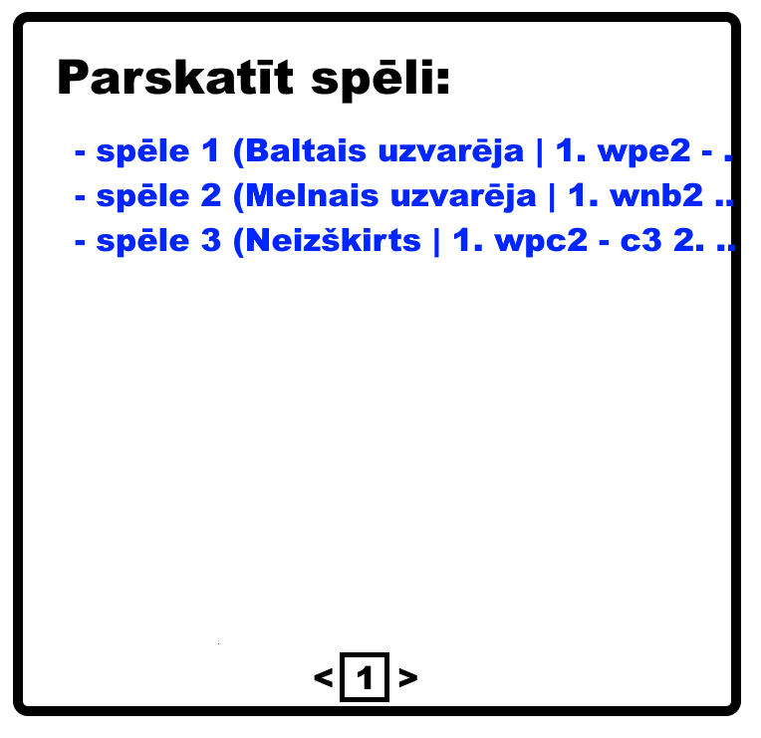

* Kontūra ir ar noapaļotiem stūriem;
* Fonts ir Arial;
* Augšējais un apakšējais teksts ir melnā krāsa;
* Vidējais teksts ir zilā krāsā;
* Zemākais teksts sastāv no divām bultām un ciparu ieksā kontūrā.
* Laukā tiks parādīti visi pēdejās šahu spēles

# **FUNKCIONĀLĀS PRASĪBAS**

## **Globālie mainīgie**

* board (2d masīvs ar lielumu 8x8) – atrodās informāciju par laukumu;
* turn (bool) – nosaka kuru spēlētāju gājiens ir pašreiz.

## **“ChessPiece” objekts**

* Īpašības:
  + color (Šaha kauliņa krāsa – pie kura spēlētāja pieder white/black)
  + type (Šaha kauliņa tips – pawn/rook/bishop/knight/queen/king)
  + firstMove (Nosaka vai ir kauliņa pirmais gājiens, priekš speciālām rīcībam, piemēram, rokāde vai bandinieki pirmais gājiens)
  + canEnPassant (Nosaka vai kauliņu var nokaut ar īpašo gājienu “*En passant*”)

## **“initializeBoard” metode**

* Metodei nav parametru;
* Notiek kad lietotājs nospiež uz iesākt jaunu spēli pogu;
* Izsaucot funkciju šaha spēles lauku pārveido atpakaļ uz spēles sākuma pozīcīju un izvada to “board” masīvā.

## **“createPiece” metode**

* Parametri:
  + color;
  + type;
  + firstMove (parasti ir “true”).
* Tiek izsaukta katru reizi kad tiek izveidots jauns “ChessPiece” objekts;
* Izveido “ChessPiece” objektu ieliekot paramterus to atbilstošajām īpašībām, īpašība “canEnPassant” paliek par “false”.

## **“getPiece” metode**

* Parametri:
  + x
  + y
* Tiek izsaukts lai dabūtu “ChessPiece” objektu pie noteiktām koordinātēm “board” masīvā;
* Izmanto “x” un “y” lai dabūtu objektu tajā pozīcijā;
* Atdot atpakaļ to objektu.

## **“showBoard” metode**

* Metodei nav parametru;
* Tiek izsaukts kad tiek veikta izmaiņa “board” masīvā;
* Izvada elementus, lai tiktu parādīts vizuāli šaha spēles laukuma stāvokli.

## **“showLegalMoves” metode**

* Parametri:
  + x;
  + y.
* Tiek izsaukts, kad lietotājs izvēles sava gājiena kauliņu
* Izvada uz ekrāna elementus, kas parāda tā kauliņa iespējamos gājienus

## **“switchTurn” metode**

* Metodei nav parametru
* Tiek izsaukta pēc katra gājiena
* Maina “turn” mainīgo uz pretējo vērtību

## **“isCheck” metode**

* Parametri:
  + Board.
* Tiek izsaukta pēc gājiena, lai pārbaudītu vai kāda spēlētāja kungs ir briesmās;
* Atdot spēlētāja nosaukumu kuru kungs ir briesmās vai izvada “false”, ja nav.

## **“isCheckmate” metode**

* Metodei nav parametru;
* Tiek izsaukta pēc gājiena, lai pārbaudītu vai kāda spēlētājs ir uzvarējis;
* Atdot spēlētāja nosaukumu kurs uzvarēja vai izvada “false”, ja nav.

## **“isStalemate” metode**

* Metodei nav parametru
* Tiek izsaukta pēc gājiena, lai pārbaudītu vai ir neizšķirts;
* Ja ir neizškirts izvada “true”, citādi izvada “false”.

## **“promotePawn” metode**

* Parametri:
  + x;
  + y;
  + type.
* Tiek izsaukta, kad spēlētāju bandinieks tiek līdz šaha laukumu galam;
* Atrod “ChessPiece” objektu ar “x” un “y” “board” masīvā, kuram mainīs “type” uz type ievietoto paramteru.

## **“promptPromotion” metode**

* Metodei nav paramteru;
* Tiek izsaukta, kad spēlētāju bandinieks tiek līdz šaha laukumu galam;
* Prasa lietotājam uz kāda tipu kauliņu uzlabot bandinieku;
* Pēc izvēles izsauc “promotePawn” ar bandinieku pozīcīju un izvēleto tipu.

## **“updateLocation” metode**

* Parametri:
  + x;
  + y;
  + chessPiece (parasti ir “”).
* Tiek izsaukts katru reizi, kad grib veidot maiņu uz “board” masīva;
* Izvēlētajās masīvu koordinātēs ievieto “chessPiece” parametru vērtību.

## **“getPrevGameData” metode**

* Metodei nav parametru;
* Tiek izsaukta katru reizi, kad tiek pārmainīta lapa uz spēles izvēles lauka un lapas ielādēšanā;
* Sazinās ar serveri un dabū no datubāzes informācija par pēdējam šahu spēlēm
* Atdot savākto informāciju.

## **“listPrevGameData” metode**

* Metodei nav parametru;
* Tiek izsaukta katru reizi, kad tiek pārmainīta lapa uz spēles izvēles lauka un lapas ielādēšanā;
* Izsauc “getPrevGameData” metodi, lai dabūtu datus;
* Izvada formatētus datus uz spēles izvēles laukuma.

## **“switchPage” metode**

* Parametri:
  + Direction.
* Tiek izsaukts katru reizi, kad maina lapu spēles izvēles laukumā;
* Ja “Direction” ir “+”, tad pieskaita viens pie lapu skaita, citādi ja ir “-” tad atņem viens no lapu skaita;
* Izsauc “listPrevGameData” metodi, lai izvadītu jaunās izspēlētās spēles.

## **“selectPrevGameData” metode**

* Metodei nav parametru;
* Tiek izsaukta, kad nospiež uz viena no izspēlētajām spēlem sarakstā;
* Sagatavo visus tās spēles datus priekš pārskates.

## **“formatMoveHistory” metode**

* Metodei nav parametru;
* Tiek izsaukta, iekša selectPrevGameData;
* Formatē no datubāzes dabūtos spēles datus uz masīvu ar katru gājienu.

## **“moveInHistory” metode**

* Parametri:
  + Direction.
* Tiek izsaukts kad lietotājs grib iet tālāk vai atpakaļ izspēlētās spēles vēsturē
* Ja “Direction” ir “+”, tad iet tālāk spēles vēsturē, citādi ja ir “-”, tad iet atpakaļ spēles vēsturē

## **“showGameResult” metode**

* Parametri:
  + result.
* Tiek izsaukts kad kāds spēlētājs uzvar spēli, vai ir neizšķirts
* Izvada “result” uz ekrāna

# **PROGRAMMATŪRAS LĪMEŅI**

## **Lietotāju līmenis**

* Apraksts:

Vispārējais lietotāja pieejamais līmenis.

* Iespējas:

Pieeja visai lapai un to funkcijām.

* Funkcionalitāte:

Lietotāji šajā līmenī tiks pie iespējas spēlēt funkcionāli šahu spēli un arī pārskatīt visas iepriekš spēlētas šahu spēles šajā tīmekļu lapā. Lietotāji varēs izbaudīt pilnu funkcionalitāti.

# **PROGRAMMATŪRAS GAITA**

## **Iesākšanas process**

Programmatūra iesākas, kad aiziet uz tās mājas lapu. Iesākot mājas lapu, tiek izsauktas vairākas funkcijas, lai papildinātu lapu ar vajadzīgo informāciju.

## **Šahu spēle**

Nospiežot Iesākt jaunu spēli poga, tiek iesākta jauna šahu spēle, kur lietotājs var kontrolēt gājienus no abām pusēm, sekojot šahu noteikumiem. Kad spēle tiek pabeigta, tad izvada spēles rezultātu, un to, kā arī visus gājienus spēle formatē un nosūtu datubāzē.

## **Pārskatu režīms**

Izvēlējoties spēli no spēles laukuma, lietotājs var pārskatīt tajā spēles gaitu, ejot atpakaļ vai uz priekšu tajā gaitā.

# **LIDZĪGU PROGRAMMATŪRU ANALĪZE**

## **Analīze**

### **“Chess.com”**

* Apraksts:

Saite, kur ir iespējams spēlēt šahu pret citiem ar līdzīgu saprašanu par spēli, kā arī piedāvājot vairākus avotus kā palikt labākam spēlēt šahu.

* Stiprās puses:
  + Labas kvalitātes dizains;
  + Viegli un ērti spēlēt šahu;
  + Piedāvā vairākus veidus, kā spēlēt šahu un kā iemācīties šaha teoriju.
* Vājās puses:
  + Dažas iespējas ir grūti atrast;
  + Liela daļa no iespējām ir aiz abonēšanas plāna;
  + Vāja moderācija.

### **“LiChess.org”**

* Apraksts:

Saite, kur ir iespējams spēlēt šahu pret citiem ar līdzīgu saprašanu par spēli un arī viedo turnīrus un pasākumus priekš spēles spēlētājiem.

* Stiprās puses:
  + Labas kvalitātes dizains;
  + Viegli un ērti spēlēt šahu;
  + Piedāvā brīvu pieeju pie visa to piedāvātajām iespējām;
  + Piedāvā vairākus variantus, kā šahu spēlēt;
  + Piedāvā mācības resursus;
  + Stipra moderācija pret spēles krāpniekiem.
* Vājās puses:
  + Parasts dizains;
  + Mazs mācību resursi.

## **Salīdzinājums**

* Abas saites piedāvā labu kvalitātes šahu spēles pieredzi, saites piedāvā mācības resursus, bet tie ir maza lieluma, vai aiz maksas plāna